SOCE Lab (1/2): Circuit Placement & Power Planning

- Lab目的: Design import, Floorplan, Powerplan (Power Ring, Power Stripe)
- 取得Lab materials
wget http://eda.ee.ntu.edu.tw/~yslu/CVSD/SOCE_Lab.tar.gz
tar -zxvf SOCE_Lab.tar.gz
- 可以先使用vi，joe，或是cat等指令查看design_data的CHIP.v、CHIP.ioc以及CHIP.sdc檔案。CHIP.v檔主要是在原本合成完的Design上面架上CHIP之module，此module包含input/output pad以及原本Design之top module (此範例使用的是DCT電路)；而CHIP.ioc主要則是規畫各個input/output pad是擺在CHIP四周的哪些地方，此外還包含Core power pad, I/O power pad以及Corner pad；CHIP.sdc則是包含timing constraint，之後作timing analysis與timing-driven PR (Place and Route)會用到。
  - Core power pad主要是用來做晶片內部的供電所需。
  - I/O power pad主要是用來做input/output pad本身的供電所需。
  - Corner pad是用來做pad與pad power之連接用。
- 開啟SOC Encounter
  - 可使用SOCE之CAD工作站一覽: cad21、cad29、cad35、cad36、cad37
  - source /usr/cad/cadence/CIC/edi.cshrc
  - 在SOCE_Lab目錄下執行
encounter
注意不可以加上 & 指令(背景執行)，因為SOC Encounter開啟之後會使用到兩種不同的介面，一者為目前開啟SOC Encounter的terminal (command line輸入)，另一個則是開啟軟體之後會出現的GUI介面。
規定在SOCE_Lab目錄下執行SOC Encounter，是因為之後讀檔需要檔案路徑，而此文件描述之路徑都是相對路徑(從SOC_Lab出發)，若在其他目錄執行，則必須更改相對路徑。
- Design Import
  - File → Import Design…
  - Netlist → Verilog → Files選擇旁邊的 “…” 按鈕，出現Netlist Files之後，輸入design_data/CHIP.v，接下按下Add，即可將CHIP.v檔輸入至Verilog Netlist → Files中。
  - Netlist → Verilog → Top Cell 選擇By User，填入CHIP。
  - LEF Files
選擇旁邊的 “…” 按鈕，按下 >> 之後，將LEF Selection底下的Filters改為All Files(*)，再輸入下列的檔案(注意：由於tsmc13fsg_8lm_cic.lef包含了所有製程資訊，所以一定要擺在第一個輸入)
library/lef/tsmc13fsg_8lm_cic.lef
library/lef/tpz013g3_8lm_cic.lef
library/lef/RF2SH64x16.vclef
library/lef/antenna_8.lef
  - IO Assignment File填入design_data/CHIP.ioc。
  - MMMC Objects
MMMC的設定相當多，直接load已經設好的檔案。
按旁邊的 Load，選擇 mmmc.view
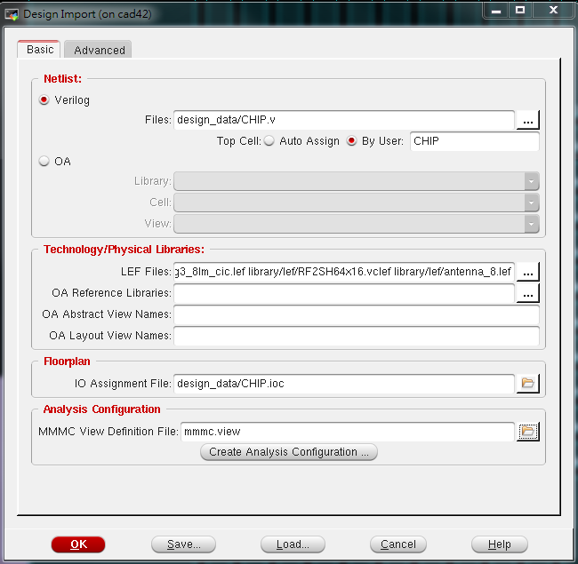
  - 切換到Advanced。
  - Power
Power Nets填入VDD；Ground Nets填入VSS (TSMC製程)。
  - 由於每次在Design Import這邊都需要輸入很多設定，我們可以在填完設定之後按“Save…”的按鈕將我們設定好的檔案存入，方便以後可以直接使用“Load…”的按鈕快速將我們的設定載入。
  - 此Lab已經有存好一個設定檔CHIP.conf，直接載入後按下OK。
- Global Net Connect
此步驟主要是把所有的Standard cell的power/ground pin連接到VDD/VSS。
  - Power → Connect Global Nets
    - Pin Name(s)填入VDD，Scope選Apply All，To Global Net填入VDD，按Add to List。
    - Pin Name(s)填入VSS，Scope選Apply All，To Global Net填入VSS，按Add to List。
    - 將1’b1/1’b0連接至VDD/VSS。
      - Connect選Tie High，Scope選Apply All，To Global Net填入VDD，按下Add to List。
      - 選擇Tie Low，To Global Net填入VSS，按下Add to List。
    - 按下Apply，再按Check，再關閉視窗。
- Specify Scan Chain
由於Design中已經有插入Scan chain，所以必須跟SOC Encounter講Scan chain的位置 (scan in, scan out)，此步驟須由terminal輸入command：
  - encounter> specifyScanChain scan1 -start ipad_SCAN_IN/C -stop opad_SCAN_OUT/I
  - encounter> scantrace
注意：在這個範例中，scan out為primary outputs，理論上必須specify所有scan in到primary output的scan chain，在此我們儘考慮唯一的scan path。
Q1: Scan trace summary顯示這個scan train共有多少個bits? __1574______
- Floorplan
  - Floorplan → Specify Floorplan … (根據不同Design，可給予適當設定。)
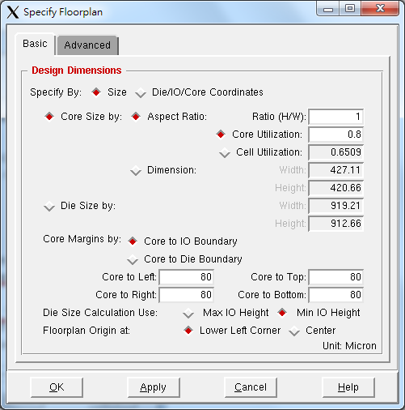
  - 可以看到Layout旁邊粉紅色區塊是我們的Design (DCT)，而另一邊的綠色區塊(SRAM_i0)則是Design中使用到的Memory block。
  - 在此可以先讓SOC Encounter幫我們初步的擺入所有的元件
Place → Place Standard Cells …
    - 選擇Run Placement In Floorplan Mode (Optimization Options的兩個選項都取消不選: Include Pre-Place Optimization及Include In-Place Optimization)，按OK。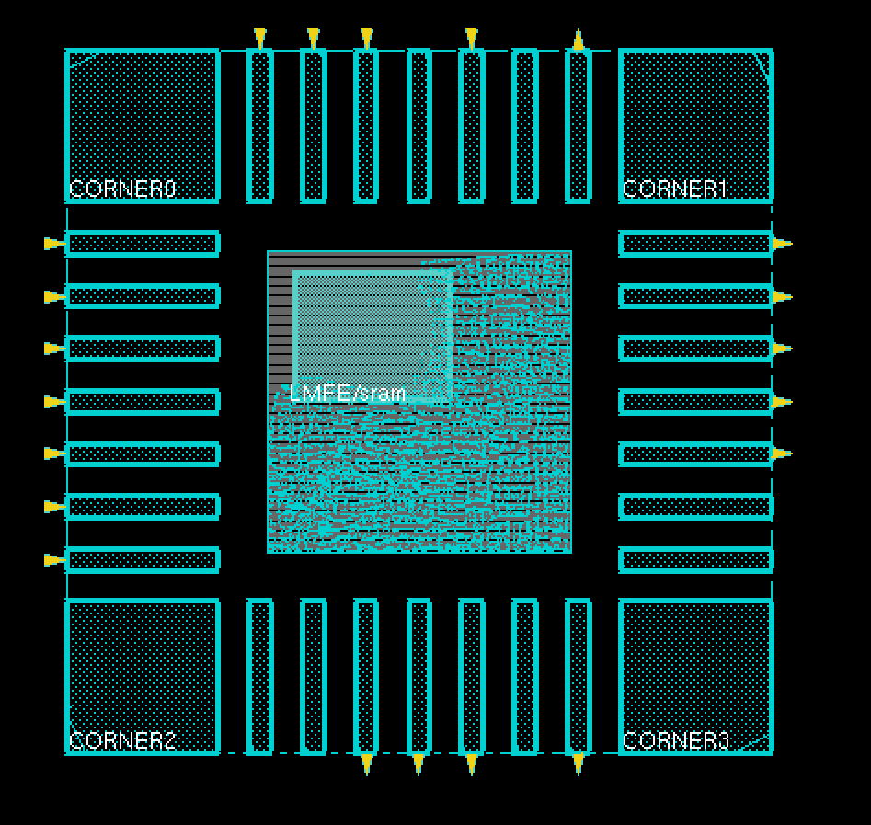
  - 執行完之後可以選擇不同的design view (Amoeba view, …)，會看到tool已經幫我們把所有的cell以及block擺進去core裡面，在此我們可以任意更改Memory的擺放方式，例如以下步驟：
    - 用滑鼠點一下Memory，選擇Floorplan → Edit Floorplan → Flip/Rotate…，選擇R90，按OK，此時會發現我們的Memory已經被轉了90度角。
    - 切換到Floorplan view，選擇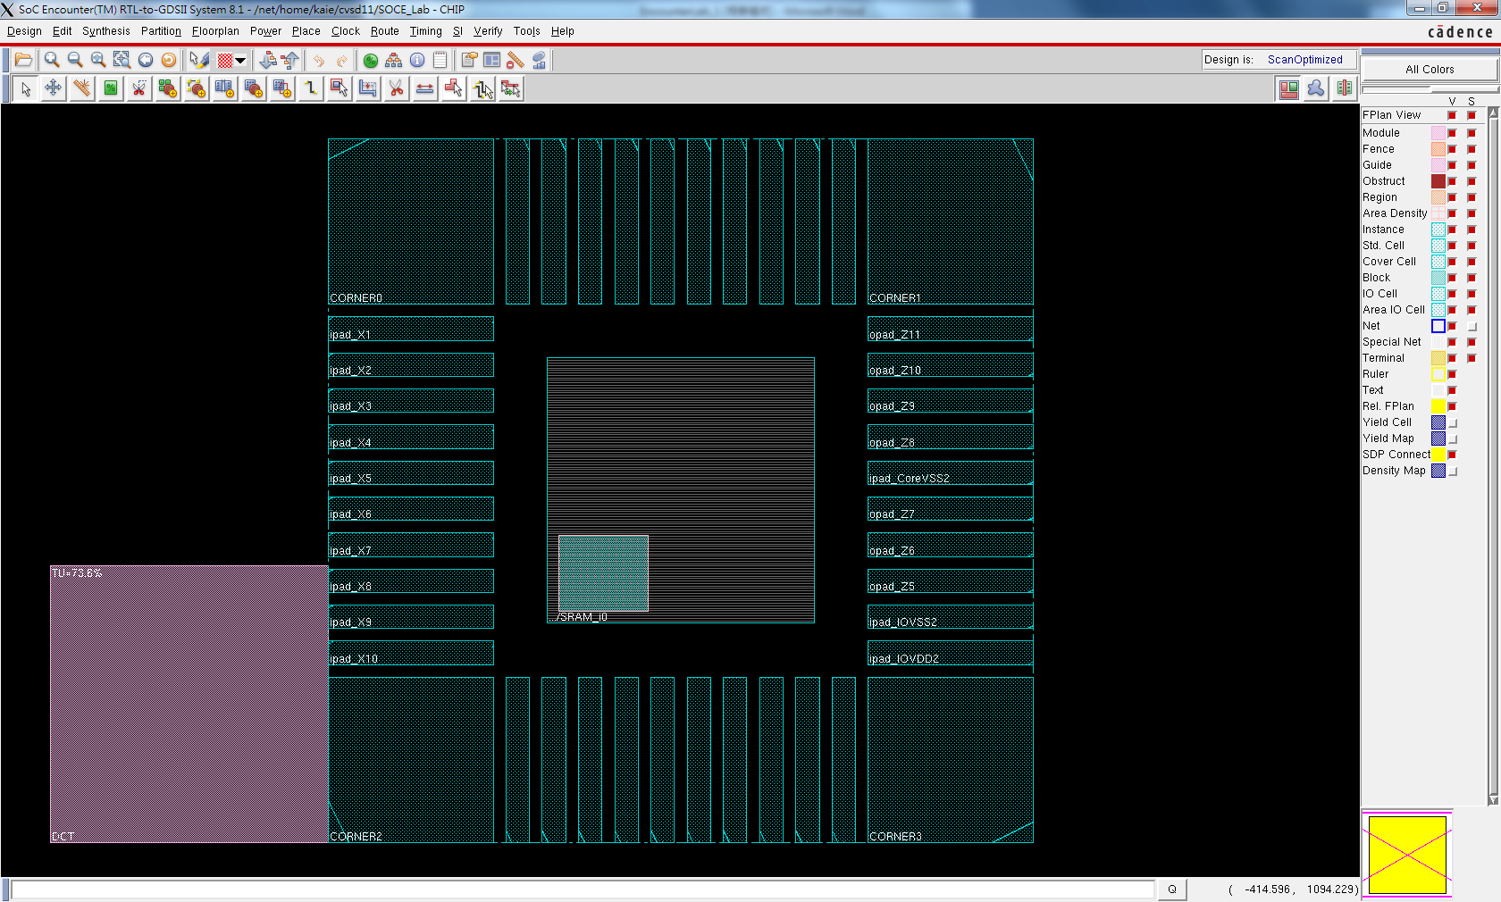，此時再去點選Memory會發現我們可以任意移動Memory的位置，通常我們會將Memory擺到Core的四周 (ex: 往右上角擺)。
  - 替Memory加上Halo
要做這個步驟的原因是因為Halo區塊之下不會擺放任何的Standard cell，這使得之後Memory在做繞線 (Routing) 時可以有比較大的空間，不至於讓Standard cell擠在Memory周圍。
    - Floorplan → Edit Floorplan → Edit Halo…
    - 選擇Selected Blocks/Pads (確定現在的Memory是在選到的狀態)，現在要加的是Placement Halo，在Top/Bottom/Left/Right四個欄位都填入指定的寬度 (30um)，按OK，會看到Memory周圍多了一圈紅的區域。
  - Timing analysis
    - Timing → Report Timing …
    - Design Stage選擇Pre-Place，按下OK。
此時Tool會開始分析trial route與RC Extraction，計算出各點的delay後再使用STA (Static timing analysis)分析Data path。
    - Tool跑完之後可以在Terminal看到分析之後的結果，主要是WNS (Worst Negative Slack)，如果這個值是負的，則表示目前的Placement結果無法達到CHIP.sdc裡面的Timing constraint。
Q2: 此時WNS是多少?__0__；TNS是多少?_0___。
    - 如果WNS是負的，SOC Encounter有一補救的方法，就是執行Timing Optimization (後面會講解步驟)。
  - 在做完初步的Placement (Run Placement In Floorplan Mode)之後，接著做Full mode的Place。
    - Place → Place Standard Cells …
    - 選擇Run Full Placement，取消Include Pre-Place Optimization，勾選Include In-Place Optimization。
    - 按Mode，加選Enable Clock Gating Awareness，按OK。
    - 按OK開始跑Placement。(注意: 完成時，terminal的 command line 並不會主動出現)。
    - 關閉Placement視窗。
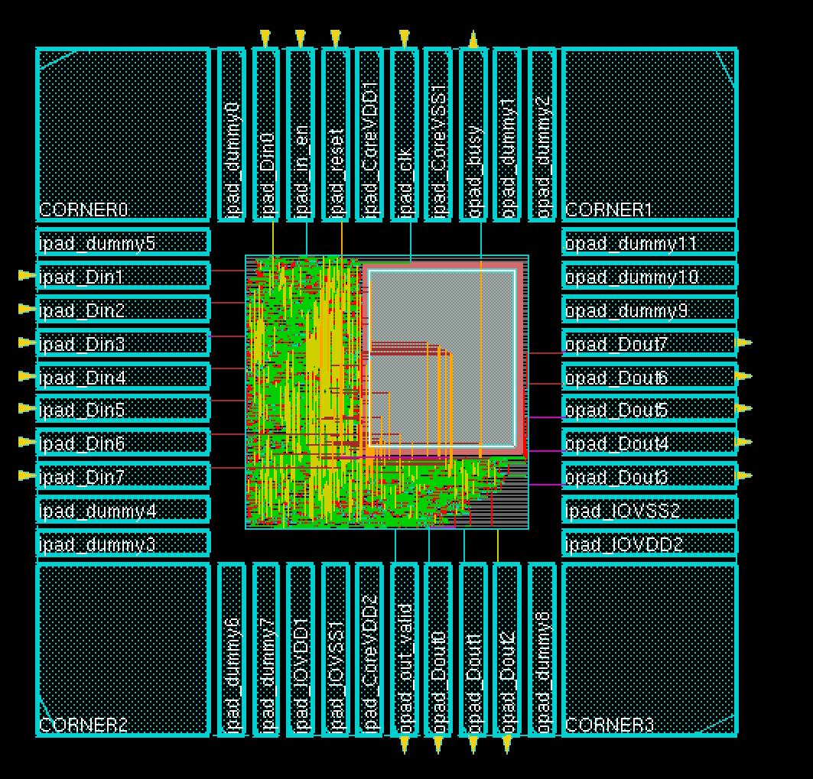
  - 執行Place → Refine Placement來讓cell擺置的方向正確。
  - 再分析一次Timing (步驟8.6)，Design Stage選擇Pre-CTS。
  - 如果WNS為負，則進行Timing Optimization。
WNS=0.123
    - Optimize → Optimize Design…
    - 使用內定值，按OK。
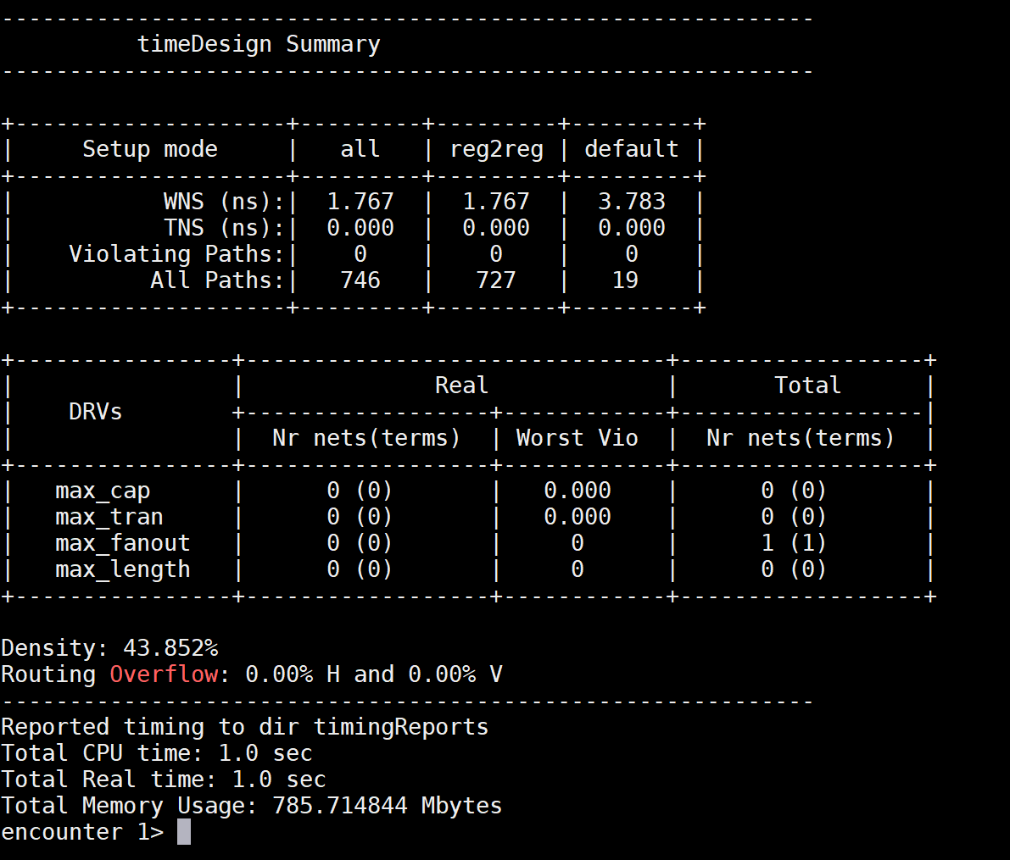
- 存入檔案
  - File → Save Design…
  - File name取名為placed.enc，按OK。
之後重新執行Encounter，可以直接載入.enc檔：
File →Restore Design
Restore Design File name 填入欲載入的.enc檔名
- Create Power-ring
主要是打在core周圍，讓晶片內部的供電電壓均勻，避免IR drop。
  - Place → Refine Placement …，直接按OK。
此步驟主要是先拿掉timing analysis產生的trial route的結果，以免影響Powerplan，做完這步之後會發現Physical view裡面原本有的繞線都被移除了。
  - Power → Power Planning → Add Rings …
    - Net(s)填入VDD VSS。
    - Ring Configuration
      - Top/Bottom Layer改成METAL7 H。
      - Left/Right Layer改成METAL6 V。
      - Width都改成2。
      - 填完之後按一下Spacing旁邊的Update。
      - Offset 選 Center in channel
    - 切換到Advanced
      - 選擇Use wire group, Interleaving。
      - Number of bits填入15。
      - 按OK。
做完之後可以看到Core跟I/O Pad之間多了一圈Power ring。
- 連接Power pad
  - Route → Special Route …
    - Net(s)填入VDD VSS。
    - SRoute只選取Pad pins其他皆不選取
    - 切換到Advanced，選Pad Pins，並把Number of Connections to Multiple Geometries設為All，按OK。
做完之後會發現有四條Power pad已經連接到Power ring上面。
- Create Power-stripe
這個做法主要也是用來使core內部的供電電壓均勻。
  - Power → Power Planning → Add Stripes …
    - Net(s)填入VDD VSS。
    - Layer選擇METAL6。
由於我們想要create的是直的stripe，所以在這裡我們選擇METAL6，若是要打上橫的stripe，則選擇METAL7。
    - Width設定為1，按下Update。
    - 選擇Set-to-set distance，並設定為100。
    - X from left設定為150，X from right設定為100。
    - 切換到Advanced。
    - 選擇Use wire group與Interleaving，Number of bits設定為5。
    - 加選
      - Omit stripes inside block rings
      - Switch layer over obstructions
      - Pad/Core ring connection → Allow jogging
      - Block ring connection → Allow jogging
    - 切換到Via Generation，並且加選
      - Use exact overlap area on partially intersection wires
      - Spilt vias while encountering Obs and different net Wires/Pins
      - Generate same-sized stack vias while encountering macro Pins/Obs
    - 按OK
Q3: 一共加入了幾組(group) power stripes? ___3_____
(一組group包含兩條stripe，分別為VDD及VSS)
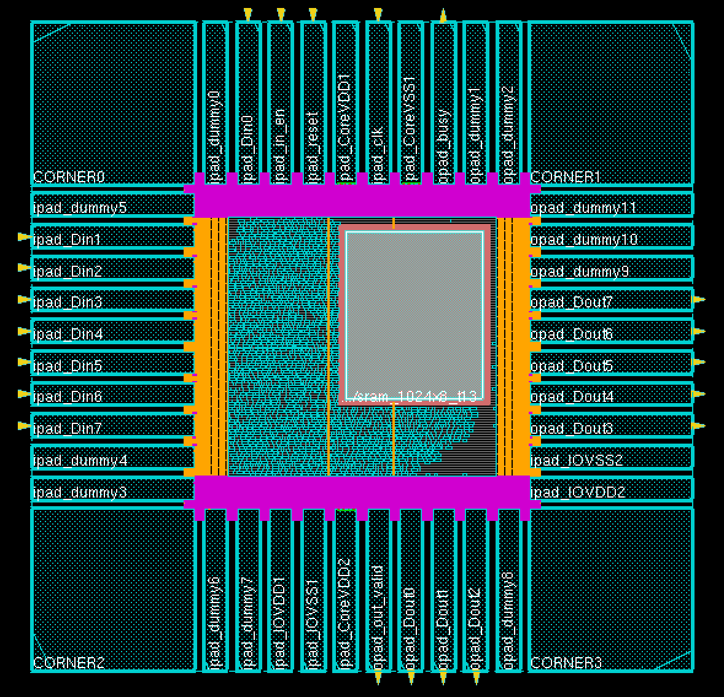
- DRC Check
  - Verify → Verify Geometry …
  - 檢查是否有任何的Violations，在這裡出現的Violation最好要解決掉(可以重新做placement或是手動移動block)，否則留到後面就很難解決了
  - 在layout上面如果有出現X的圖案，則表示那邊有DRC error。 0 error
- 存出檔案
  - File → Save Design
  - File name取名為powerplan.enc，按OK。

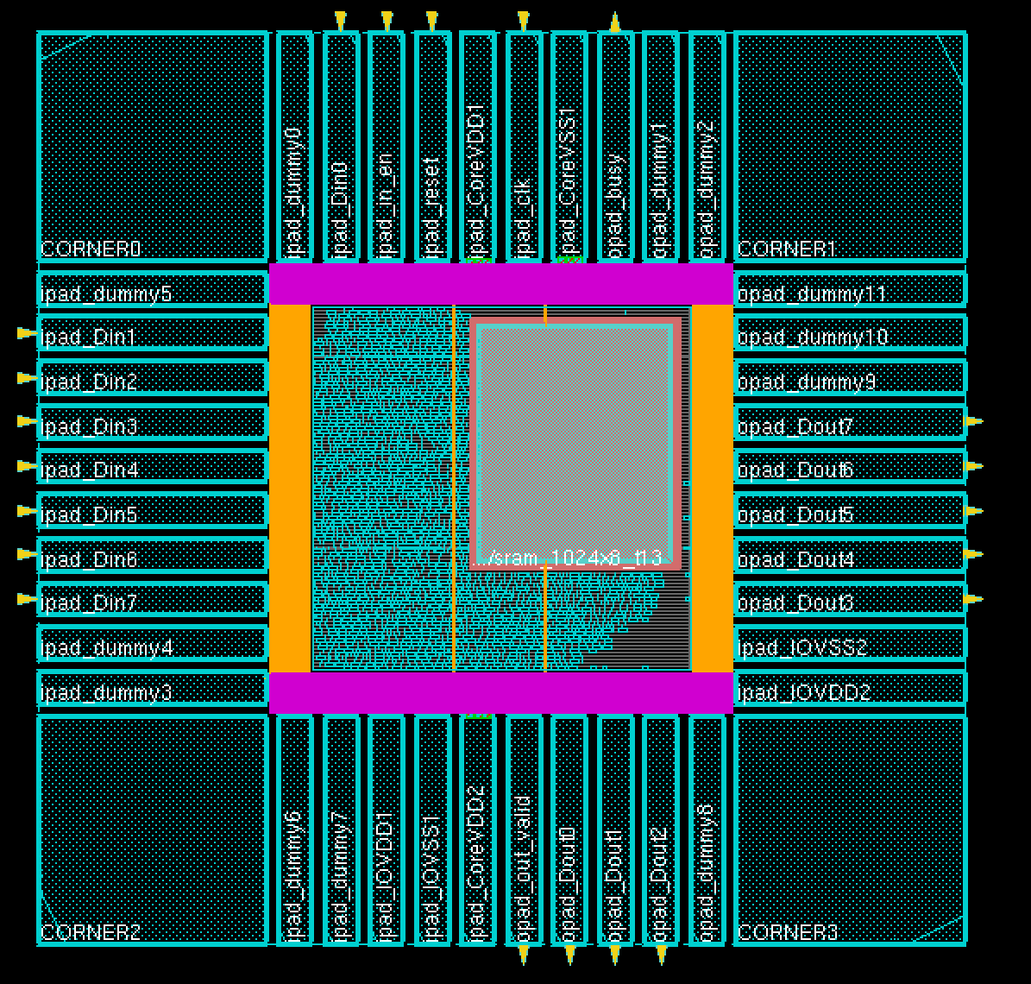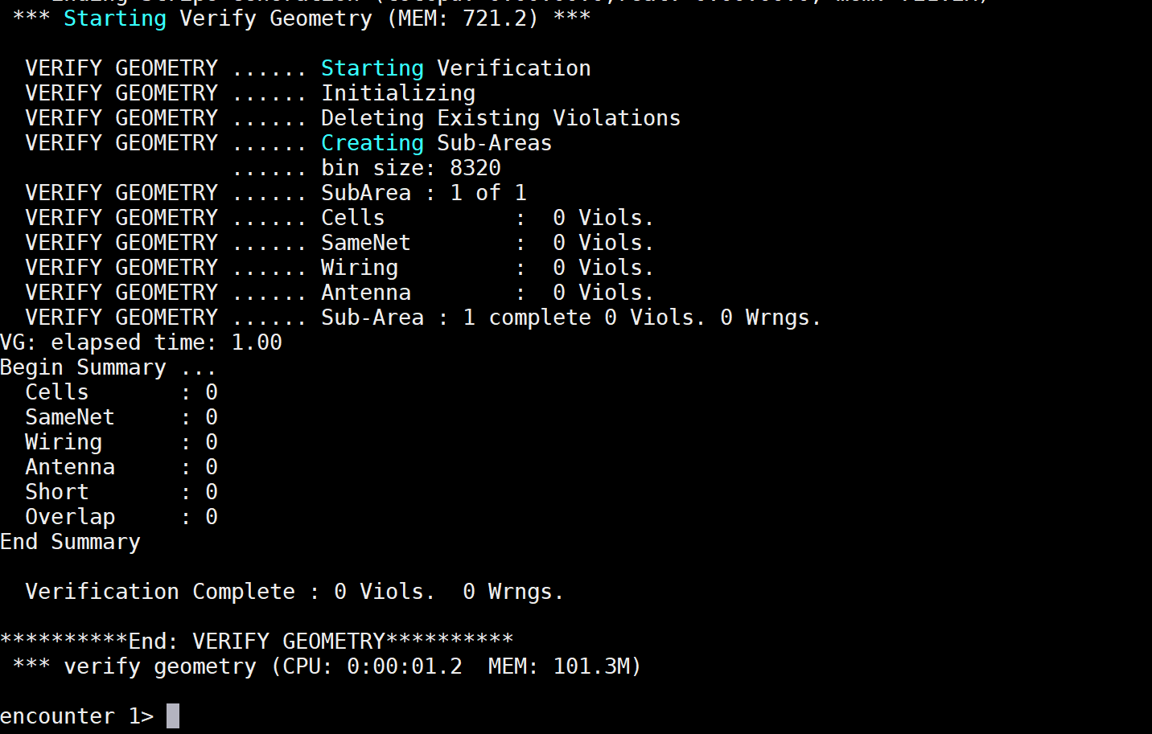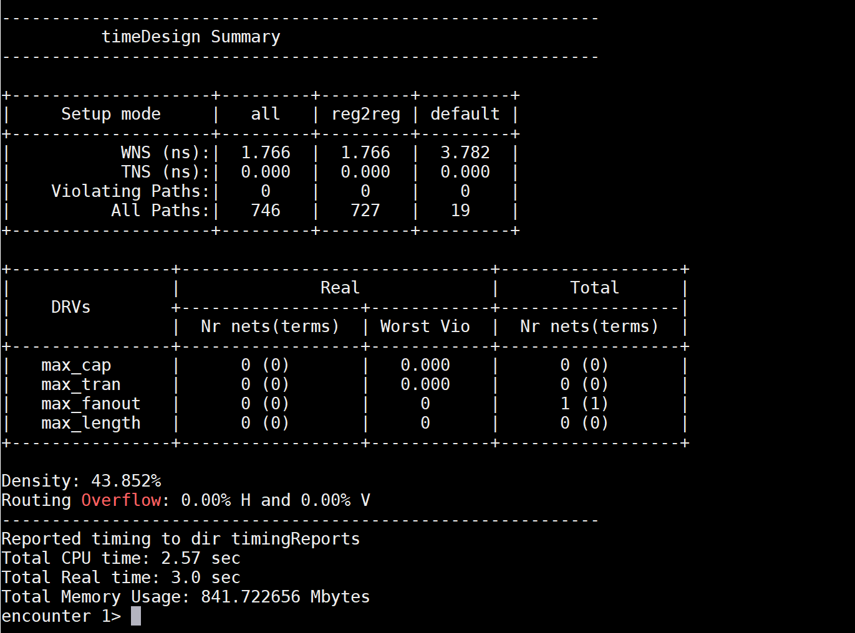
補充: 1mA的電流->1um的金屬

